庆安县民乐镇人民政府（部门）
2021年度部门决算
公开说明

目 录
第一部分 部门概况 1
一、部门（单位）职责 1
二、机构设置 1
三、人员构成 2
第二部分 2021年度部门决算公开报表 2
一、收入支出决算总表 2
二、收入决算表 3
三、支出决算表 3
四、财政拨款收入支出决算总表 4
五、一般公共预算财政拨款支出决算表 4
六、一般公共预算财政拨款基本支出决算表 5
七、一般公共预算财政拨款“三公”经费支出决算表 5
八、政府性基金预算财政拨款收入支出决算表 6
九、国有资本经营预算财政拨款支出决算表 6
第三部分 2021年度部门决算收支增减变化情况说明 7
一、收入支出总体增减变化情况说明 7
二、收入决算增减变化情况说明 7
三、支出决算增减变化情况说明 8
四、财政拨款收入支出增减变化情况说明 8
五、一般公共预算财政拨款收入支出增减变化情况说明 9
六、一般公共预算财政拨款基本支出增减变化情况说明 10
七、一般公共预算“三公”经费支出增减变化情况说明 10
八、政府性基金预算财政拨款收入支出增减变化情况说明 12
九、国有资本经营预算财政拨款收入支出增减变化情况说明 14
十、机关运行经费执行情况说明 14
十一、政府采购支出情况说明 15
十二、国有资产占有使用情况说明 16
十三、预算绩效情况说明 16
第四部分 名词解释 19
第五部分 附录 19

第一部分 部门概况

一、部门（单位）职责
主要职责是：实施党委的决议和决定，执行本级人大会的决议和国家行政机关的决定和命令，发布本级政府有关决定、规定、通知等，负责本乡镇的农业工作、经济工作、社会各项事业的协调发展，具体要抓好财政的预决算、计划生育、民政、文体、乡建、土地、交通、突发公共卫生事件应急处理、环保、林业、退伍军人事务、新型农村养老保险、农村合作医疗等工作，搞好各项民生事业，定期向本级人民代表大会报告工作，提出政府工作报告，制定任期工作计划和规划。

二、机构设置
部门无附属单位，部门决算中仅包含部门本级决算。部门本级有内设机构8个，分别为：行政设置机构2个，即党建办公室、综合办公室（加挂财政所牌子）。设置事业机构6个：①综合便民服务中心，挂退役军人服务站牌子；②社会治安综合治理中心，加挂网格化服务中心牌子；③乡村振兴发展服务中心；④综合文化站；⑤综合执法队；⑥党群服务中心。

三、人员构成
2021年末实有人数81人，其中：行政人员30人、参公人员0人、事业人员17人、离休人员0人、退休人员34人。与2020年度决算相比，年末实有人数增加0人，其中，行政人员增加0人、参公人员增加（减少）0人，事业人员增加2人，退休人员减少2人。
四、部门决算构成
本部门无所属决算单位，部门决算中仅包含部门本级决算。

第二部分 2021年度部门决算公开报表

一、收入支出决算总表
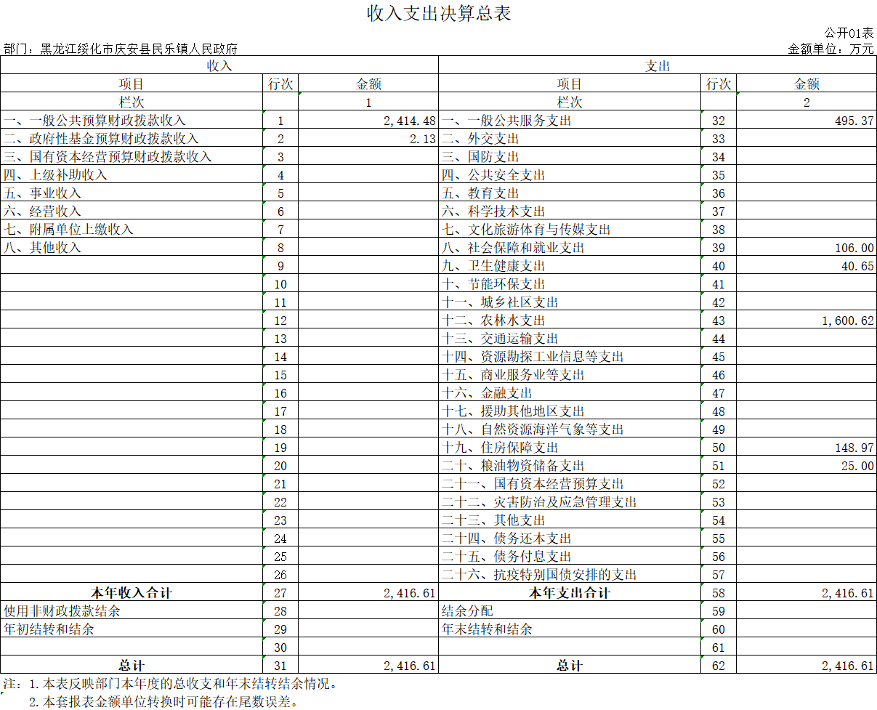

二、收入决算表
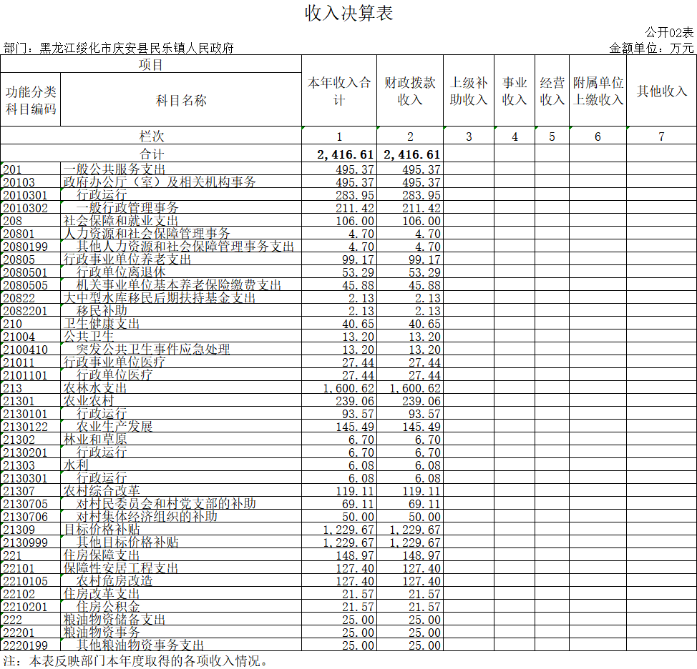

三、支出决算表
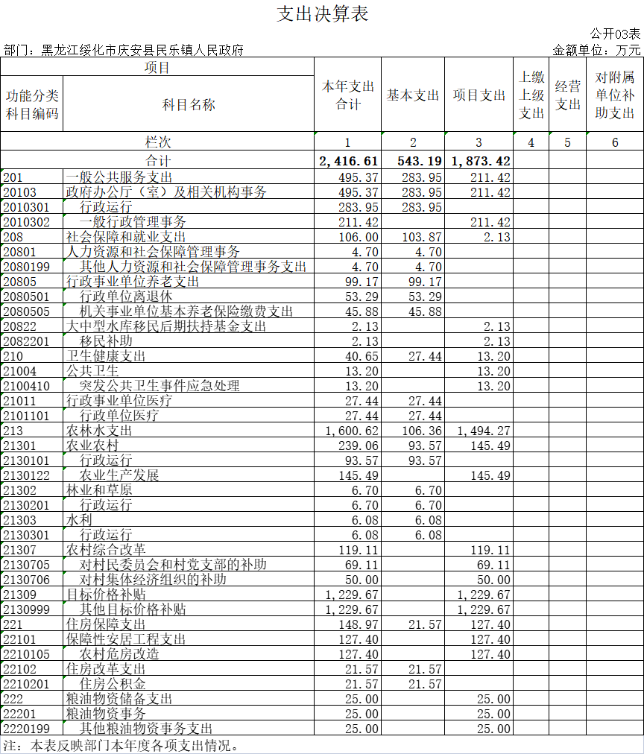

四、财政拨款收入支出决算总表

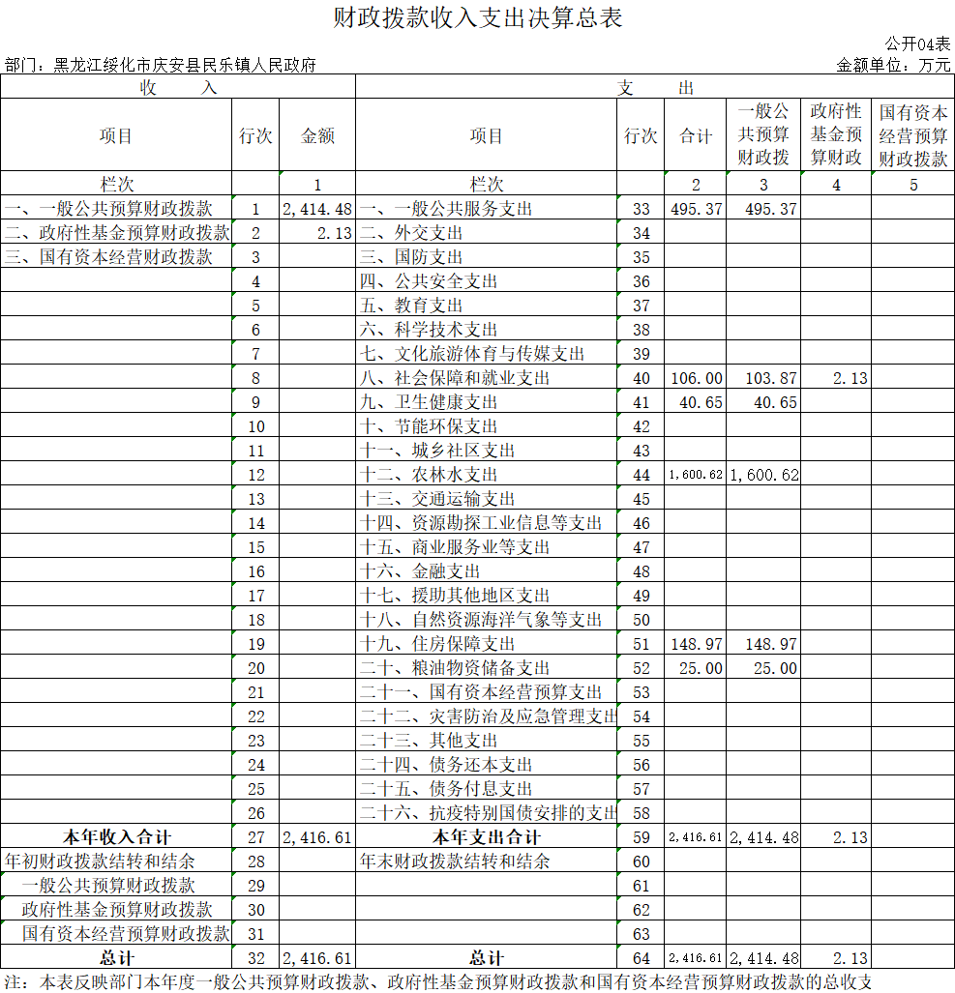

五、一般公共预算财政拨款支出决算表
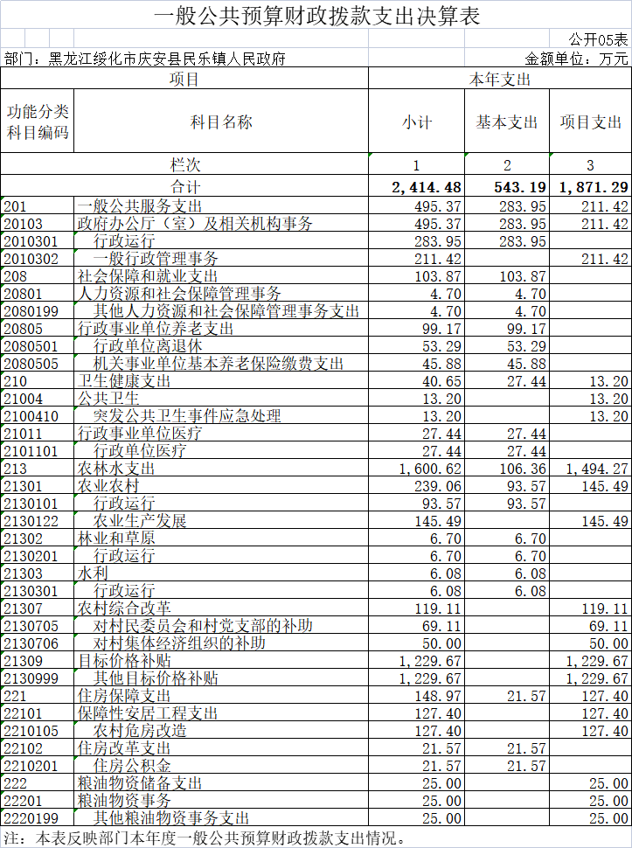

六、一般公共预算财政拨款基本支出决算表
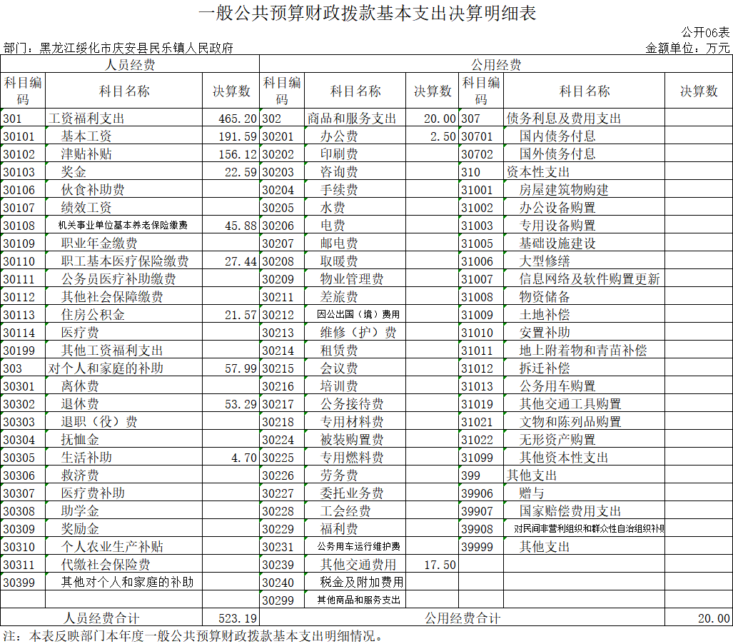

七、一般公共预算财政拨款“三公”经费支出决算表

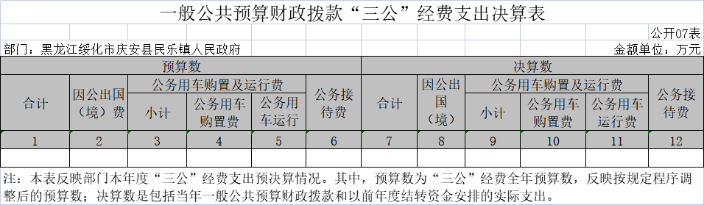

八、政府性基金预算财政拨款收入支出决算表
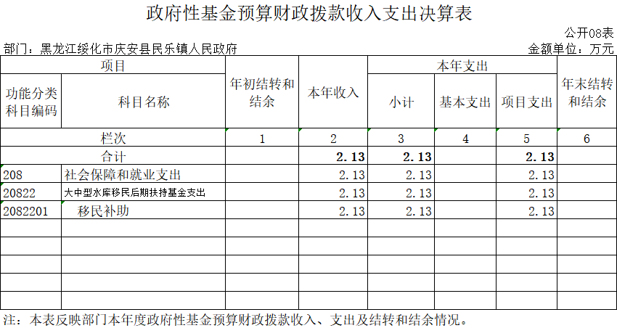

九、国有资本经营预算财政拨款支出决算表
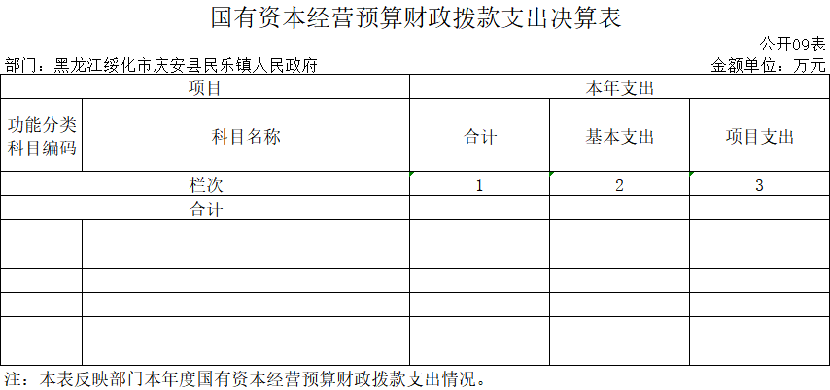

注：本部门没有国有资本经营预算财政拨款收支，故本表为空表。

第三部分 2021年度部门决算收支增减变化情况说明

一、收入支出总体增减变化情况说明
（一）总体情况。庆安县民乐镇人民政府2021年度部门决算收支总额2,416.61万元，其中：本年收入2,416.61万元，年初结转和结余0.00万元；本年支出2,416.61万元，年末结转和结余0.00万元。
（二）与2020年度决算相比。2021年度部门决算收入总额减少302.06万元，减少12.50%，主要原因建设项目减少；支出总额减少302.06万元，减少12.50%，主要原因建设项目减少；年末结转和结余0.00万元，增长（下降）0.00%，主要原因是本单位本年度与上年度无年末结转和结余。

二、收入决算增减变化情况说明
庆安县民乐镇人民政府2021年度收入合计2,416.61万元，其中：财政拨款收入2,416.61万元，占100%；上级补助收入0.00万元，占0.00%；事业收入0.00万元，占0.00%；经营收入0.00万元，占0.00%；附属单位上缴收入0.00万元，占0.00%；其他收入0.00万元，占0.00%。各项收入增减变化情况及原因详见下表：
 |  |  |  | 金额单位：万元
项目 | 2021年度决算 | 同比增减额 | 同比+、-% | 增减变化原因
本年收入合计 | 2416.61 | -302.06 | 12.5 | 建设项目减少
1.财政拨款收入 | 2416.61 | -302.06 | 12.5 | 建设项目减少
2.上级补助收入
3.事业收入
4.经营收入
5.附属单位上缴收入
6.其他收入

三、支出决算增减变化情况说明
庆安县民乐镇人民政府2021年度支出合计2,416.61万元，其中：基本支出543.19万元，占22.48%；项目支出1,873.42万元，占77.52%；上缴上级支出0.00万元，占0.00%；经营支出0.00万元，占0.00%；对附属单位补助支出0.00万元，占0.00%。各项支出增减变化情况及原因详见下表：
 |  |  |  | 金额单位：万元
项目 | 2021年度决算 | 同比增减额 | 同比+、-% | 增减变化原因
本年支出合计 | 2416.61 | -302.06 | 12.5 | 建设项目减少
1.基本支出 | 543.19 | 18.19 | 3.46 | 人员工资增加
2.项目支出 | 1873.42 | -320.25 | -14.6 | 专项项目减少
3.上缴上级支出
4.经营支出
5.对附属单位补助支出

四、财政拨款收入支出增减变化情况说明
（一）总体情况。庆安县民乐镇人民政府2021年度财政拨款收入2,416.61万元，年初财政拨款结转和结余0.00万元；本年支出2,416.61万元，年末财政拨款结转和结余0.00万元。
（二）与2020年度决算相比。财政拨款收入减少302.06万元，减少12.50%；财政拨款支出减少302.06万元，减少12.50%；年末财政拨款结转和结余与2020年度相比，增加（减少）0.00万元，增长（下降）0.00%。
（三）与2021年初预算相比。财政拨款收入增加1,880.08万元，增长224.19%；财政拨款支出增加1,880.08万元，增长224.19%。
财政拨款收支变化情况详见第五、六、八部分。

五、一般公共预算财政拨款收入支出增减变化情况说明
（一）总体情况。庆安县民乐镇人民政府2021年度一般公共预算财政拨款收入2,416.61万元，年初一般公共预算财政拨款结转和结余0.00万元；本年支出2,416.61万元，其中，基本支出543.19万元，项目支出1,873.42万元，年末一般公共预算财政拨款结转和结余0.00万元。
（二）与2020年度决算相比。一般公共预算财政拨款收入减少209.09万元，减少10.72%，主要原因是人员建设项目减少；一般公共预算财政拨款支出减少209.09万元，减少10.72%，主要原因是人员建设项目减少。
（三）与2021年初预算相比。一般公共预算财政拨款收入增加1,880.08万元，增长224.19%，变化的主要原因是专项项目增加；一般公共预算财政拨款支出增加1,880.08万元，增长224.19%，变化的主要原因是专项项目增加。
（四）按功能分类支出决算情况说明
2021年度一般公共预算财政拨款支出年初预算为838.59万元，支出决算为2,414.80万元，完成年初预算的287.96%。其中：
1.一般公共服务支出（类）政府办公厅(室)及相关机构事务（款）行政运行（项）。年初预算为558.94万元，支出决算为495.37万元，完成年初预算的88.67%。决算数小于预算数的主要原因：一是人员调出,二是增加退休人员。一般行政管理事务(项)年初预算数为194.06万元, 支出决算为211.42万元，完成年初预算的108.95%。决算数大于预算数的主要原因：支出增加。
2.社会保障和就业支出（类）行政事业单位养老支出（款）其他人力资源和社会保障管理事务支出（项）。支出决算为4.7万元，决算数大于预算数的主要原因：增加三支一扶人员专项支出。行政单位离退休（项）。年初预算为55.06万元，支出决算为53.29万元，完成年初预算的96.79%。决算数小于预算数的主要原因是统筹外工资比例调整。机关事业单位基本养老保险缴费支出（项）年初预算为42.74万元，支出决算为45.88万元，完成年初预算的107.35%。决算数大于预算数的主要原因退休人员增加。
3.卫生健康支出（类）公共卫生（款）突发公共卫生事件应急处理（项）支出决算数为13.20万元；行政事业单位医疗（款）行政单位医疗（项）年初预算为27.44万元，支出决算为26.66万元，完成年初预算的102.93%。决算数大于预算数的主要原因是人员工资增加。
4.农林水支出（类）农业农村（款）行政运行（项）支出决算数为93.57万元；农业生产发展（项）支出决算数为145.49万元；林业和草原（款）行政运行（项）支出决算为6.70万元；水利（款）行政运行（项）支出决算为6.08万元；农村综合改革（款）对村民委员会和村党支部的补助（项）年初预算数为141.61万元，支出决算为119.11万元，完成年初预算的84.11%，决算数小于预算数的主要原因调减支出。目标价格补贴（款）其他目标价格补贴决算数为1229.67万元。
5.住房保障支出（类）保障性安居工程支出(款)农村危房改造(项)支出决算数为148.97.00万元;住房改革支出（款）住房公积金（项）年初预算为13.58万元，支出决算为21.57万元，完成年初预算的158.83%。决算数大于预算数的主要原因是人员工资增加,公积金比例增加。
6.粮油物资储备支出（类）粮油物资事务（款）其他粮油物资事务支出（项）。支出决算为25.00万元。

六、一般公共预算财政拨款基本支出增减变化情况说明
庆安县民乐镇人民政府2021年度一般公共预算财政拨款基本支出531.10万元，其中：
人员经费523.19万元，主要包括：基本工资、津贴补贴、奖金、机关事业单位基本养老保险缴费、职工基本医疗保险缴费、住房公积金、退休费、抚恤金、生活补助。
公用支出20.00万元，主要包括：办公费、 其他交通费。

七、一般公共预算“三公”经费支出增减变化情况说明
庆安县民乐镇人民政府2021年度一般公共预算财政拨款“三公”经费支出总额为0，2020年度决算为0，2021年度预算为0。”
（一）因公出国（境）费0万元。
（二）公务用车购置及运行费0万元。
（三）公务接待费0万元。

八、政府性基金预算财政拨款收入支出增减变化情况说明
（一）总体情况。庆安县民乐镇人民政府2021年度政府性基金预算财政拨款收入2.13万元，年初政府性基金预算财政拨款结转和结余0.00万元；本年支出2.13万元，其中，基本支出0.00万元，项目支出2.13万元，年末政府性基金预算财政拨款结转和结余0.00万元。
（二）与2020年度决算相比。政府性基金预算财政拨款收入减少11.97万元，下降561.97%，主要原因是基金项目减少；政府性基金预算财政拨款支出减少11.97万元，下降561.97%，主要原因是基金项目减少。
（三）与2021年初预算相比。政府性基金预算财政拨款收入增加2.13万元，增长100%，变化的主要原因是增加水库移民补助；政府性基金预算财政拨款支出增加2.13万元，增长100%，变化的主要原因是增加水库移民补助。
（四）按功能分类支出决算情况说明
2021年度政府性基金预算财政拨款支出决算为2.13万元。
社会保障和就业支出（类）大中型水库移民后期扶持基金支出（款）移民补助（项）。支出决算为2.13万元。

九、国有资本经营预算财政拨款收入支出增减变化情况说明
庆安县民乐镇人民政府国有资本经营预算财政拨款支出为0”。

十、机关运行经费执行情况说明
庆安县民乐镇人民政府2021年度机关运行经费支出20万元，比2020年决算数减少13.4万元，下降40.07%，主要原因是办公经费减少。比2021年度预算数减少2.9万元，下降12.66%，主要原因是公经费减少。

十一、政府采购支出情况说明
（一）政府采购支出情况。庆安县民乐镇人民政府2021年度政府采购支出总额120.11.万元，其中：政府采购货物支出104.01万元、政府采购工程支出16.10万元、政府采购服务支出万元。授予中小企业合同金额 万元，占政府采购支出总额的%，其中：授予小微企业合同金额 万元，占授予中小企业合同金额的%；货物采购授予中小企业合同金额占货物支出金额的%，工程采购授予中小企业合同金额占工程支出的%，服务采购授予中小企业合同金额占服务支出金额的%。（公开的政府采购金额的计算口径为：本部门纳入2021年度部门预算范围的各项政府采购支出金额之和，不包括涉密采购项目的支出金额）
（二）2021年度面向中小企业预留份额情况。根据《政府采购促进中小企业发展管理办法》（财库〔2020〕46号）要求，现对本部门（单位）2021年面向中小企业预留项目执行情况公开如下：本部门（单位）2021年预留项目面向中小企业采购共计**万元，其中，面向小微企业采购**万元，占**%（详见下表）。

序号 | 项目名称 | 预留选项 | 面向中小企业采购金额 | 合同链接
例 | （填写集中采购目录以内或者采购限额标准以上的采购项目） | （填写“采购项目整体预留”、“设置专门采购包”、“要求以联 合 体 形 式 参加”或者“要求合同分包”，除“采购项目全部预留”外，还应当填写预留给中小企业的比例） | （精确到万元） | （填写合同在中国政府采购网公开的网址，合同中应当包含有关联合体协议或者分包意向协议）
1
2
3
4

十二、国有资产占有使用情况说明
截至2021年度12月31日，庆安县民乐镇人民政府共有车辆3辆，其中，领导干部用车0辆、一般公务用车0辆、机要通信用车0辆、应急保障用车0辆、执法执勤用车0辆、特种专业技术用车0辆、其他用车3辆，为垃圾清运车；单位价值50万元以上通用设备0台，单价100万元以上专用设备0台。
十三、预算绩效情况说明
（一）预算绩效管理工作开展情况
根据预算绩效管理工作要求，我部门对2021年度部门预算整体支出和省级专项支出进行全面开展绩效自评，其中，部门预算整体支出自评，共涉及资金2416.61万元；省级专项支出自评共涉及专项2个，涉及资金1254.67万元，占一般公共预算项目支出总额的51.92%。组织对2021年度2个预算项目支出开展绩效自评，共涉及一般公共预算资金1254.67万元。
（二）部门预算整体支出自评结果
我部门预算整体支出自评涉及资金2,416.61万元，执行数为2,416.61万元，完成预算的100%，得分98分。绩效目标完成情况：总体完成较好,质量较高。不存在任何违纪违规问题。
（三）项目（专项）支出绩效自评结果
我部门对2个项目（专项）支出开展了绩效自评，项目（专项）支出全年预算数合计1254.67万元，执行数合计1254.67万元，完成预算的100%，平均得分100分。具体情况为：
1.“产油大县”专项支出自评综述：根据年初设定的绩效目标，项目专项支出自评得分100分。全年预算数为25.00万元，执行数为25.00万元，完成预算的100%。项目绩效目标完成情况：总体完成较好,质量较高。不存在任何违纪违规问题。
2.“玉米大豆稻谷生产者补贴” 专项支出自评综述：根据年初设定的绩效目标，项目专项支出自评得分100分。全年预算数为1229.67万元，执行数为1229.67万元，完成预算的100%。项目绩效目标完成情况：总体完成较好,质量较高。不存在任何违纪违规问题。

（四）项目（专项）支出部门评价结果
我部门组织对2个专项支出开展了部门评价，全年预算数合计1254.67万元，执行数合计1254.67万元，完成预算的100%，平均得分100分。具体情况为：
1.“产油大县”专项支出部门评价综述：根据年初设定的绩效目标，部门评价得分100分。全年预算数为25.00万元，执行数为25.00万元，完成预算的100%。项目绩效目标完成情况：总体完成较好,质量较高。不存在任何违纪违规问题。
2.“玉米大豆稻谷生产者补贴” 专项支出自评综述：根据年初设定的绩效目标，项目专项支出自评得分100分。全年预算数为1229.67万元，执行数为1229.67万元，完成预算的100%。项目绩效目标完成情况：总体完成较好,质量较高。不存在任何违纪违规问题。
上述各项绩效评价表详见附录。

第四部分 名词解释
主要对收入项目、支出项目、支出科目和绩效目标进行解释说明，收入和支出项目按公开当年部门预算编制手册中定义进行解释，科目名称按公开当年政府收支分类科目中定义进行解释。有“三公”经费、机关运行经费支出的部门（单位），应在专业名词解释中予以说明。各部门（单位）要根据实际情况对专有名词作出解释。
例如：1.绩效目标：是预算绩效管理对象计划在一定期限内达到的产出和效果，包括产出指标、效益指标和服务对象满意度指标，是绩效执行监控、绩效自评价和再评价等预算绩效管理工作的前提和基础。
2.机关运行经费：是指行政和参公单位的公用经费，包括办公及印刷费、邮电费、差旅费、会议费、福利费、日常维修费、专用材料及一般设备购置费、办公用房水电费、办公用房取暖费、办公用房物业管理费、公务用车运行维护费以及其他费用。

第五部分 附录
1.量化评价表

2.部门预算整体支出绩效自评表

3.项目（专项）支出绩效自评表

4.省级项目（专项）支出部门评价得分表

